**重庆成渝高速公路有限公司**

**2023-2025年职工食堂生鲜配送服务询价函**

各报价单位：

我公司拟以询价方式对我司职工食堂生鲜配送服务向贵单位询价，请各报价单位在本函规定时间内将报价文件按本函要求密封加齐封章送至我司行政部608室，具体要求如下：

1. 服务期限：2023年1月1日至2025年3月11日，合同一年一签，2024年的合同签至2025年3月11日（可顺延至成渝公司经营期结束，顺延期最长不超6个月），每次续签合同前需经甲方90%以上的服务站点评价满意后方可续签合同，否则甲方有权无条件拒签合同。
2. 报价人资格要求：
3. 报价人具有工商营业执照，营业执照经营范围包括以下内容:销售农产品、蔬菜、水果、米面、水产品、食用油、生鲜肉类、农副产品等内容的企业或配送服务企业。
4. 具有独立法人资格。
5. 报价人不得出现经营管理信誉受限或上公开平台信誉黑名单情形。
6. 报价人需提供2020年至今，年配送服务采购金额在300万元以上的合同2个及以上（需附盖鲜章的合同和采购发票证明复印件）。
7. 服务标准及要求：

1、全年365天向甲方14个员工食堂提供生鲜菜品配送。

配送具体地点：成渝公司机关二郎食堂、G93高新站食堂、金马站食堂、走马站食堂、璧山南食堂、丁家站食堂、大安站食堂、永川站食堂、邮亭站食堂、荣昌站食堂、荣昌东站食堂、荣昌西站站食堂、救援队中梁山食堂、救援队缙云山食堂。（如果送货地点有变动或增加送货点，甲方提前通知乙方根据实际变动）

2、配送时间：每周送货次数不少于三次，按时保质保量送到指定地点。如出现高速封道等不可抗因素，可采取两种方式配送：一是由乙方送货至甲方指定地点（相关食堂办公区域附近）。二是由乙方通知甲方行政部后，无法送货站点可就近自行采购菜品，但价格仍按乙方当天配送价结算。

3、配送质量及验收：乙方保证送货商品无质量问题，所供蔬菜、水果新鲜，农药残留符合国家检测标准，粮油、副食是正规厂家生产，有产品合格证明，生鲜类猪、牛、羊肉及家禽均有检疫证明，所送预包装商品应在送货单上标注生产日期。配送菜品必须经甲方收货点两人以上验收签字方为有效，无双签的菜品送货验收单不能作为结算依据。

4、菜品单价确定方式：

所有单价以公斤为单位。家禽、肉类均视为活禽、生鲜肉报价。

每月采价两次，采价地为重庆主城内的新世纪超市或永辉超市执行单价，生鲜类在主城大型农贸市场采价，（以上两个超市的销售价下浮比例最大可优选）。每月上半月采价所确定的单价为当月1-15日的食材采价单价，下半月采价所确定的单价为当月16-31日的食材采价单价。

5、费用支付方式：乙方需为甲方委托采购的食堂物资垫支当月采购费用，甲方次月15日前支付上月乙方垫支的食材采购费和服务费。

6、费用结算公式：（食材采购数量*采价单价+1*服务费率）-食材采购数量*采价单价*总下浮单价比率

1. 报价要求：

1、乙方生鲜配送服务费含高速公路过路费、管理费、人工费、油费、税费等一切甲方明示或未明示的所有费用。

2、报价人在分项报价表中请详细列出各项明细报价，如果所列分项报价不含以上，则视为已含在报价总价中，包括询价单位明示或暗示的所有责任、义务和一般风险。

五、相关资质证明材料：（以下证件需在报价时一并提供，未提供其中一样或提供的资料未加盖鲜章视为废标）

1、有效工商营业执照原件（备查）及加盖鲜章的工商营业执照复印件一份；

2、加盖鲜章的法人身份证、经办人身份证复印件各一份；如是委托经办人参与报价，需提供加盖鲜章并经法人签字的委托书一份。

3、加盖鲜章的食品（米面、肉类、水产品等至少三种品类）合格证或检验检疫证复印件一套；

4、加盖鲜章的报价人配送合同和服务证明复印件一份；服务证明格式详见报价函。

六、评标原则：

1、询价方将根据相关程序，在满足本询价函要求的基础上，评价报价方两部分报价内容：一是服务费率报价共计30分。服务费率最高限价为0.22%，以服务费率报价排序，服务费率报价最低的报价方排名第一，计30分，每降一位扣2分，以此类推。二是总下浮单价比率报价共计70分。总下浮单价比率最高的报价方排名第一，计70分，每降一位扣5分，以此类推。

以总分排序，总分最高者为中标候选单位。

总分=30-（n-1）*2+70-（N-1）*5 (n为服务费率排序，N为总下浮单价比率排序）

总分相同的情况下，以总下浮单价比率最高的单位选择中标候选单位。

2、总下浮单价比率排序原则：

总下浮单价比率=A*40%+B*25%+C*20%+D*15%(A、B、C、D:为各分项报价下浮率），如出现“总下浮单价比率”报价相同的情况，则在相同报价单位中进行分项排序，分项排序顺序为：第一排序家禽和生鲜肉类以及水产品类，第二排序蔬菜和水果类，第三排序粮油类，第四排序副食品类。如出现第一分项排序相同，比较第二分项排序，以此类推。

3、所有报价单位提供的服务资质证明，经询价方核查小组进行核实后有效，**对提供的服务资质证明与实际不符的单位将作为废标处理，如果中标候选单位提供的服务资质证明与实际不符，询价人有权依序确定后一排序单位作为中标候选单位。**

七、报价保证金与履约保证金：

**1、报价人需缴纳报价保证金共计现金5000元，**报价人需在开标截止日前交到重庆成渝高速公路有限公司。（保证金缴纳账户信息：户名：重庆成渝高速公路有限公司，开户行：招行重庆杨家坪支行，账号：999004552210505）在开标时向询价方出示交费收据或转账凭证，**未交报价保证金的单位其报价函将不被开启。**

2、询价方在中标通知书发出后10日内向所有报价人办理退还报价保证金手续，但**询价方最终确认的配送合作单位将缴纳2万元履约保证金或履约保函后方可签订合同。**

八、询价函领取及报价函送达要求：

1、询价函领取：询价人将在重庆高速集团官网（http://www.cegc.com.cn/gw/newsInfoMenu.html?id=42&key=2 ）、重庆高速公路集团有限公司招投标管理平台（http://112.35.165.219:8088）上发布询价函，报价人请在询价函发布起至报价截止时间前，自行在以上平台下载获取询价函。报价人及其子分公司、存在关联关系的报价人，只能领取一套询价函。

2、报价函送达:报价函中附件的报价表内容不可改变，并需加盖报价单位公章。（公章必须与报价人提供的资质证明一致），与报价单位简介、相关资质证明材料共同密封在一个封套内，封闭并加盖公章。在封套上应写明：**重庆成渝高速公路有限公司生鲜配送服务报价函，否则作废标处理。**

3、报价**截止日期为2022年11 月28日，报价函以快递方式送至重庆成渝高速公路有限公司行政部。**逾期未提交甲方的报价函将不予受理，谢谢合作。询价方将于**2022年11月29日组织开标，因疫情原因，本次报价单位不参与开标过程，但有权查询开标录像**。

九、中标单位通知：询价单位将在开标日后10个工作日内书面通知中标单位，对落选报价人不承诺进行解释。

十、其他约定：

1、出现下列情况之一者，报价保证金将不予退还，且其报价视为废标，甲方有权选择报价次低者为中标单位。

### （1） 报价人不符合报价人资格要求。

1. 报价人在报价截止日前未缴纳投标保证金5000元。

（3）报价人的报价函及其相关资料未进行密封且未盖法人单位公章。

（4）报价人不接受依据本询价函的规定对其报价文件中细微偏差进行澄清和补正，不履行报价承诺事项。

（5）报价人以他人名义投标报价、与他人串通报价、以行贿手段谋取中标，弄虚作假等行为。

（6）中标人在收到中标通知书后，无正当理由拒签合同协议书。

2、若报价函中文字描述与实际提供资料不一致时，以实际提供资料为准。如文字描述的数据与附表不一致时，以附表为准。

3、本询价文件及中标单位出具的报价文件将成为生鲜配送服务外包合同的有效组成部分之一，对双方均具有约束力。

4、乙方在合同存续期间，连续三个月均不能达到本询价函所明示的服务标准及要求，甲方有权无条件终止合同，不承担任何违约责任。

5、乙方在合同存续期间，其菜品单价均采用报价方所报的总下浮率作为结算依据，分项下浮率只作为报价排序计算依据。

联系方式：钟女士 89063800

附件：1、重庆成渝高速公路有限公司职工食堂生鲜配送服务报价函

1. 重庆成渝高速公路有限公司职工食堂生鲜配送服务外包报价表

重庆成渝高速公路有限公司

2022年 11月1日

附件1

**重庆成渝高速公路有限公司**

**职工食堂生鲜配送服务报价函**

投标单位： （盖章）

法定代表人（签字）： 电话：

委托代理人（签字）： 电话：

通讯地址：

公司地址：

网址：

电话：

传真：

邮政编码：

1. 工商营业执照复印件

三、法定代表人身份证明或法定代表人授权委托书

### （一）法定代表人身份证明

投标人名称：

单位性质：

地址：

成立时间： 年 月 日

经营期限：

姓名： (亲笔签字) 性别： 年龄： 职务：

系 （投标人名称）的法定代表人。

特此证明。

附法定代表人第二代身份证复印件双面

投标人： （盖单位鲜公章）

年 月 日

**注：1.法定代表人的签字必须是亲笔签字，不得使用印章、签名章或者其它电子制版签名代替；**

**2.法定代表人身份证明需按上述格式填写完整，不可缺少内容。在此基础上增加内容的不影响其有效性。**

**（二）授权委托书**

本人 （姓名）系 （投标人名称）的法定代表人，现委托 （姓名）为我方代理人。代理人根据授权，以我方名义签署、澄清、说明、补正、递交、撤回、修改 （项目名称）（分包号）投标文件、签订合同和处理有关事宜，其法律后果由我方承担。

委托期限： 。

代理人无转委托权。

附：法定代表人身份证明

|  |  |
| --- | --- |
| 附法定代表人第二代身份证复印件双面 | 附委托代理人第二代身份证复印件双面 |

投标人： （盖单位鲜公章）

法定代表人： （签字）

身份证号码：

委托代理人： （签字）

身份证号码：

年 月 日

**注：法定代表人的签字必须是亲笔签名，不得使用印章、签名章或其他电子制版签名代替。**

## 四、投标保证金

注：投标人须按询价函第7条规定缴纳投标保证金，并在此附以下材料的复印件或扫描件：

1.投标担保的银行汇款凭证；

2.投标人基本账户开户许可证。

**五、投标人的信誉情况承诺表**

1.投标人对是否存在投标人须知第1.4.3款、1.4.4款各情形按下表进行逐条承诺说明：

|  |  |
| --- | --- |
| 具体情况 | 是否存在  （填“是”或“否”） |
|  |  |
|  |  |
|  |  |
|  |  |
|  |  |
|  |  |
|  |  |

注：须附“投标人的信誉情况”应附投标人在全国企业信用信息公示系统中未被列入严重违法失信企业名单（黑名单）、在“信用中国”网站中未被列入失信被执行人名单（黑名单）的网页截图复印件；在国家企业信用信息公示系统（http://www.gsxt.gov.cn/)中被列入严重违法失信企业名单（黑名单）由投标人自行截图证明，示例如下：

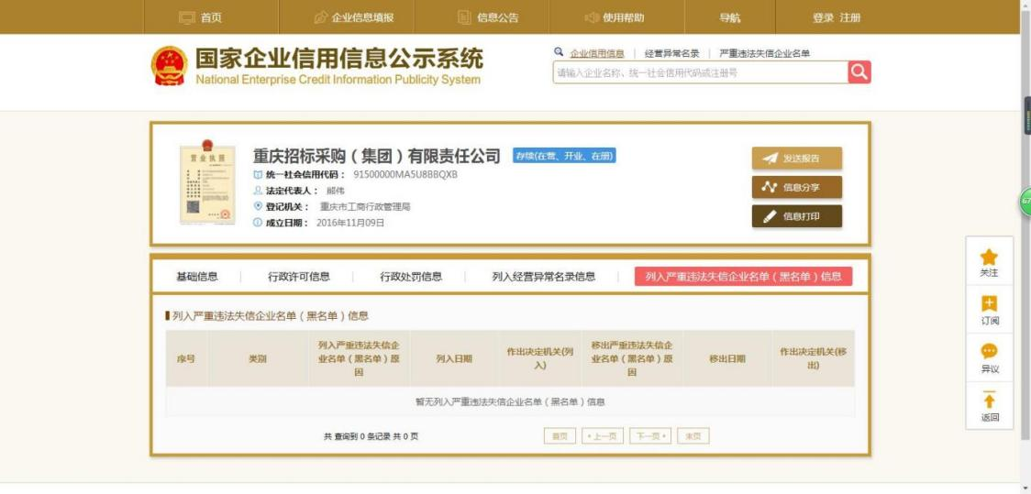

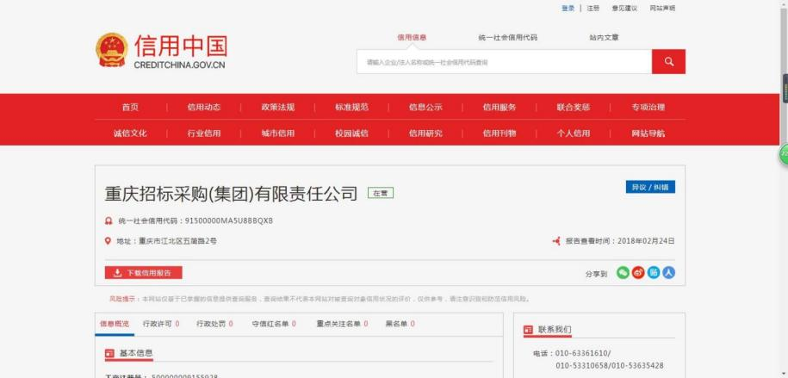在“信用中国”网站（http://www.creditchina.gov.cn/)中被列入失信被执行人名单（黑名单）由投标人自行截图证明，示例如下：

**六、服务资质证明**

**重庆成渝高速公路有限公司：**

### 兹证明 单位，为本公司食堂物资配送单位，配送服务期限为 年 月 日至 年 月 日 ，配送食材主要包括以下几类：

### 

### 该单位配送期间，服务情况如下：

### 特此证明

### 落款（盖章）

### 年 月 日

### （联系人： 联系电话： ）

### 七、投标人自行承诺部分

我公司为响应贵司职工食堂生鲜配送服务询价要求，现作如下报价：

一、服务期限：2023年1月1日至2025年3月11日，合同一年一签，2024年的合同签至2025年3月11日（可顺延至成渝公司经营期结束，顺延期最长不超6个月），每次续签合同前需经甲方90%以上的服务站点评价满意后方可续签合同，否则甲方有权无条件拒签合同。

二、报价人（我方）资格要求：具有

1、

2、

3、

4、

5、

其他：

三、报价内容：

1、我方生鲜配送服务费含高速公路过路费、管理费、人工费、油费、税费等一切询价方明示或未明示的所有费用。

2、我方在分项报价表中列出各项明细报价，如果所列分项报价不含以上，则视为已含在报价总价中，包括询价方明示或暗示的所有责任、义务和一般风险。

3、我方承诺所提供的资质证明均真实有效，并承担相应的法律责任。

四、我方承诺未交报价保证金5000元，本公司其报价函将不被开启，按废标处理。承诺一旦中标将向重庆成渝高速公路有限公司缴纳履约保证金20000元或履约保函20000元，并同意与贵司签定相关合同，否则将不予退还本公司报价保证金5000元。

1. 我方承诺合同存续期间，其菜品单价均采用本报价函附表中所报的总下浮单价比率作为结算依据。

六、若确定我方为中标单位并签订服务合同，我方承诺服务过程均达到甲方询价函中所明示的服务标准及要求，本报价文件及贵公司出具的询价函将成为生鲜配送服务外包合同的有效组成部分之一，对双方均具有约束力。

报价单位（盖章）：

2022年 月 日

**附件2：**

|  |  |  |  |  |  |
| --- | --- | --- | --- | --- | --- |
| **重庆成渝高速公路有限公司职工食堂生鲜配送服务外包报价表** | | | | | |
| 报价单位 （盖章）： 报价时间： | | | | | |
| **一** | | **项目** | **权重** | **报价比率（%）** | **备注** |
| 1 | | 服务费率（%） | 30% |  | 服务费率最高限价为0.22%，服务费率报价最低的报价方排名第一 |
| 2 | | 总下浮单价比率为（%） | 70% |  | 总下浮单价比率最高的报价方排名第一 |
| 其中 | 2.1 | A、家禽、生鲜肉类、水产品单价下浮率（%） | 40% |  | 分项第一排序 |
| 2.2 | B、蔬菜、水果类单价下浮率（%） | 25% |  | 分项第二排序 |
| 2.3 | C、粮油类单价下浮率（%） | 20% |  | 分项第三排序 |
| 2.4 | D、副食品类单价下浮率（%） | 15% |  | 分项第四排序 |

**注：**1、询价方将根据相关程序，在满足本询价函要求的基础上，评价报价方两部分报价内容：一是服务费率报价共计30分。服务费率最高限价为0.22%，以服务费率报价排序，服务费率报价最低的报价方排名第一，计30分，每降一位扣2分，以此类推。二是总下浮单价比率报价共计70分。总下浮单价比率最高的报价方排名第一，计70分，每降一位扣5分，以此类推。

以总分排序，总分最高者为中标候选单位。

总分=30-（n-1）*2+70-（N-1）*5 (n为服务费率排序，N为总下浮单价比率排序）

总分相同的情况下，以总下浮单价比率最高的单位选择中标候选单位。

2、总下浮单价比率排序原则：

总下浮单价比率=A*40%+B*25%+C*20%+D*15%(A、B、C、D:为各分项报价下浮率），如出现“总下浮单价比率”报价相同的情况，则在相同报价单位中进行分项排序，分项排序顺序为：第一排序家禽和生鲜肉类以及水产品类，第二排序蔬菜和水果类，第三排序粮油类，第四排序副食品类。如出现第一分项排序相同，比较第二分项排序，以此类推。

### 八、其他证明材料

**1、粮油合格证明**

**2、副食品合格证明**

**3、生鲜食品检验检疫证明（最近1个月的）**

**4、相关配送车辆情况**

……